南京大学研究生精品课程
虚拟设计平台(VDS)在绿色建筑设计中的应用 (课程编号: 081302D)
课程教学总结（2012.6.25）

2012年5月21日至6月15日，美国雪城大学（Syracuse University）教授兼南京大学思源讲座教授张建舜教授在南京大学开设了“虚拟设计平台（VDS）在绿色建筑设计中的应用”，授课对象为建筑与城市规划学院建筑学专业的硕士研究生，授课地点为蒙民伟楼1003室，总学时数为33小时。

课程采用与美国雪城大学L.C. Smith工程与计算学院 / 雪城大学建筑学院暑期课程ECS/ARC 600远程视频同步授课的方式，为全英文教学。虚拟设计平台是美国雪城大学工学院和建筑学院联和开发的针对建筑能源与环境系统综合开发和优化设计的数字平台。通过本课程的学习，南京大学建筑学专业的研究生接触和学习到了世界最前沿的研究领域和课题。

课程的第一周（5.21 - 5.25）为集中授课部分，由张建舜教授主讲，并联合美国雪城大学建筑学院的Michael Pelken和Visilena Vassilev教授及工学院的Mark Bomberg教授；南京大学建筑与城市规划学院的赵辰，傅筱，丁沃沃，秦孟昊等教授；及东南大学能源与环境学院梁彩华教授。第一周的教学集中讲授虚拟设计平台开发和绿色建筑系统设计原理和基本概念，寻找整合优化方法。

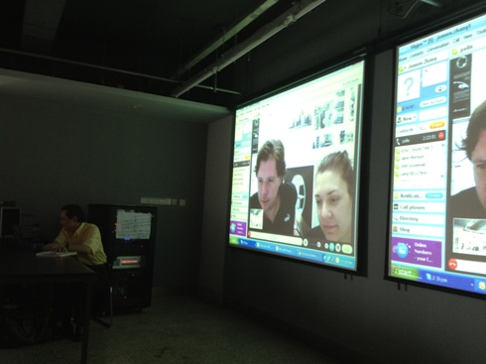

图1. 张建舜教授授课中
（远程连线美国雪城大学建筑学院Michael Plelken和Visilena Vassilev教授）
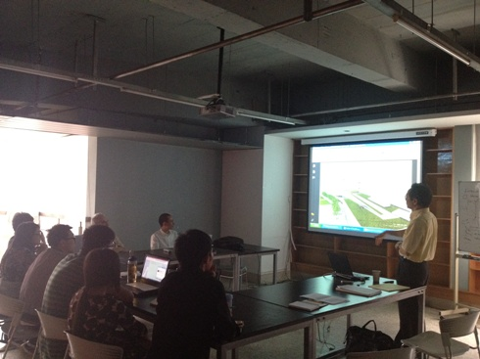

图2. 张建舜教授，Mark Bomberg和傅筱老师授课中

为提高学生科研及合作能力并提高英文文献阅读能力，第一天还布置了关于“建筑内部布局与外部维护结构讨论”的课堂作业。同学们于第四天在课堂上进行了近半个小时的展示和回答问题，共分四个小组，分别是“程序分类”，“建筑分类”，“流通分类”和“建筑立面分类”及对能源与室内环境质量的影响。张建舜教授对学生们的能力和课题展现给予了充分的肯定。

第五天的案例绿色建筑案例分析中张建舜教授介绍了美国雪城COE总部的绿色概念设计，傅筱老师也介绍了南京紫东创意园办公建筑的可持续设计情况。学生们被分为两个小组，之后将分别针对Syracuse COE和紫东建筑利用VDS虚拟设计概念进行更为深入的探讨和研究。

课程的第二周（5.28 – 6.1）是计算机模拟学习周，由张建舜教授指导，郜志副教授负责答疑。软件的介绍包括：Google SketchUp, DesignBuilder, CHAMPS-Multizone/CONTAM, CHAMPS-BES, FLUENT/AirPak和Ecotect等。学生根据研究项目的需求，自行选择深入学习哪一款软件。VDS现有的版本跟CHAMPS-Multizone和EnergyPlus的结合是最好的，但对于建筑学专业的学生来讲短时间内掌握具有一定难度。所以建议学生把时间更多地花在CONTAM，DesignBuilder或之前就熟悉的软件如Ecotect上。

课程的第三四周（6.4 – 6.25）是研究设计项目的深入开展。之前的设想是分成“建筑设计组”，“系统设计组”和“管理设计组”。但经过讨论还是维持第一周的小组分法，分为“Syracuse COE”和“紫东建筑”两组。学生如有疑问时可以随时找张建舜教授和郜志老师咨询。

６月１４号上午进行了“虚拟设计平台（VDS）在绿色建筑设计中的应用”课程的期末答辩。要求学生准备英文版的PPT文件并用英文叙述。课程中发现部分学生可以用英文阐述大部分内容并回答问题。

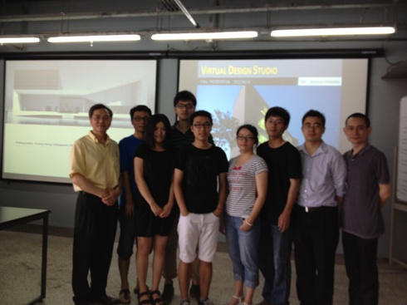

图3. 张建舜教授和傅筱，郜志老师及部分研究生课程答辩后合影

课程答辩的过程中还发现同学们具有较强的分析和解决问题的能力，课程达到了之间的教学设想，但仍有若干问题需要解决，比如学生分析问题的过程中，定性化比较多，缺少量化；缺少对绿色建筑设计各步骤“评价”，“定义”和“设计”的详尽阐述。本着对学生严格要求的指导方针，课程答辩后决定同学们仍需继续补充完善研究内容，并与两周之内再次提交给张建舜教授。张建舜教授给出修改意见后，同学们第三次修改并提交期末报告。而郜志老师会逐个找学生面试，了解学生在项目合作过程中具体职责和研究情况，给出相应的个人分数。而最终的总分张建舜老师会综合小组合作和个人表现在期末结束之前给出。

通过本精品课程的开设，拓宽了学生们包括老师们的学术视野，研究思路和方法，也加强了同学们的学术交往能力和科技创新能力。从中也发现了一些问题，为今后的教学积累了宝贵的经验。

